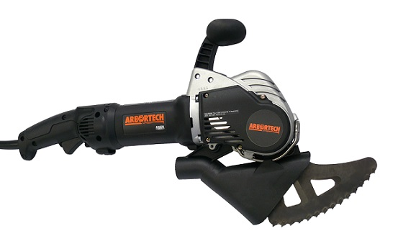



**Multizaagmachine**

Vermogen: 1250 W

Zaagdiepte - breedte: 120 mm - 7,2 mm (4 3/4" - 1/4")

Gewicht met zaagbladen: 4,3 kg (9.5 lb)

Geluidsniveau: 108 dB

Trillingen: 9,3 m/s2

Snelheid zonder belasting: 5100 rpm

Elektra classificatie: 230 VAC, 50 Hz

Riemspanning: 1 mm (1/16")

Maximum middelspanning afbuiging breedte: 25 N (2,5 kg) (5 lb)

Afmetingen zonder zaagbladen

Lengte: 450 mm (17 3/4")

Breedte: 75 mm (3")

Hoogte: 240 mm (9 1/2")